Лыжные гонки
В Норвегии археологи нашли лыжу, которой две с половиной тысячи лет. Ее считали древнейшей пока санкт-петербургские специалисты не обнаружили в районе Пскова лыжу, которой даже четыре тысячи лет. Первые лыжи называли «снегоступами». На них не скользили, а ходили по снегу, и внешне они напоминали теннисные ракетки, только без ручек. Потом появились лыжи, близкие к современному типу – длинные и узкие. В семействе лыж для зимних видов спорта в конечном счете определились четыре типа – гоночные или беговые, слаломные, прыжковые и туристские.
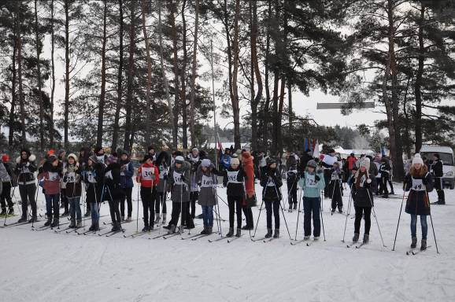
Лыжные гонки издавна популярны в нашей стране. Лыжные гонки – это бесконечная белая монотонность, в окружении природы одетой в красивейший наряд из снега, инея и льда. Километр за километром раскручивается дистанция, белая колея летит перед глазами. Это не легкий спорт. И видимо, не случайно в нем чаще всего отличались именно сельские ребята не понаслышке знающие, что такое тяжелый крестьянский труд. Большая слава легла не плечи Владимира Кузьмина – первого советского чемпиона мира по лыжам, паренька из Архангельского села Лапожни, который в первую послевоенную зиму в валенках и на самодельных лыжах обошел на соревнованиях всех взрослых в своей округе. Вячеслав Веденин, чемпион мира и герой зимних Олимпийских игр в Японском городе Саппоро. Он тоже пришел в этот спорт из тульской деревеньки Слобода. Лыжня олимпийской чемпионки Галины Кулаковой началась от удмуртского села Степаново. Из Саппоро она привезла три золотые олимпийские медали и еще одну завоевала в олимпийском Инсбруке четыре года спустя.
Наши ребята и девушки тоже с удовольствием учатся ходить на лыжах, приобретая необходимые навыки и умения, соревнуясь друг с другом в скорости и выносливости, приобретая при этом физическое здоровье и закалку.
26 января 2013 г. прошло открытие лыжного сезона. В соревнованиях принимали участие и наши учащиеся с 5-го по 11-е классы. В лыжной гонке на 1 км среди девочек района 1-е место заняла Смолиговец Ангелина - ученица 9 «В» класса. В лыжной гонке на 2 км среди мальчиков школ района - 2-е место Зайцев Антон- ученик 5 «А» класса.
Так держать!

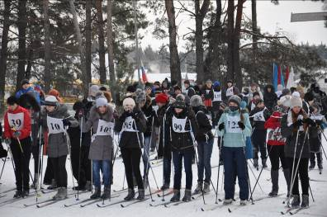

Моменты соревнований…
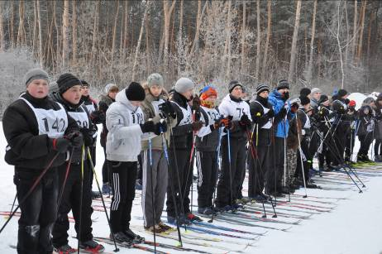

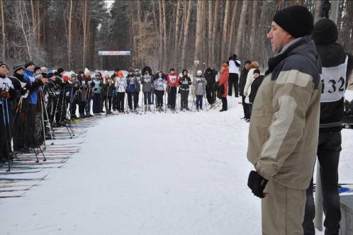

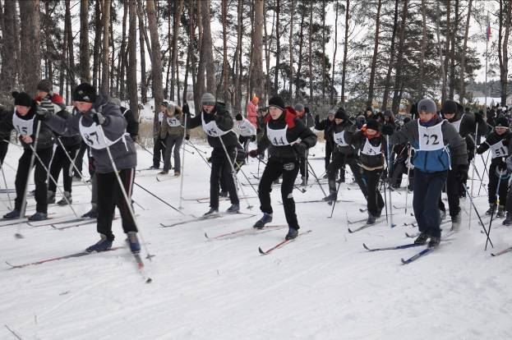
Не могу проиграть…
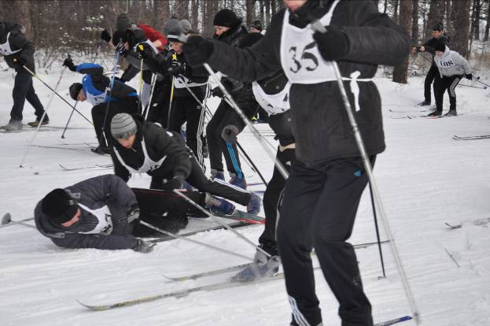

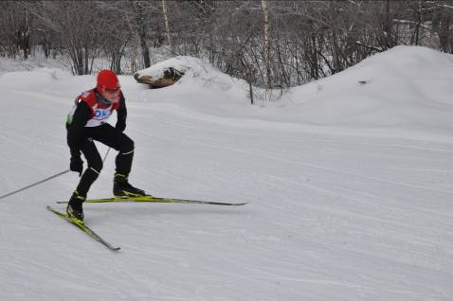

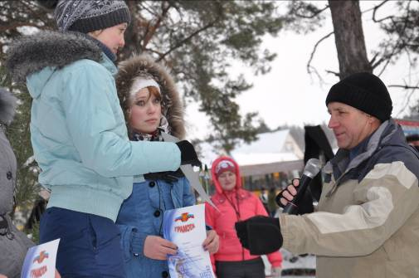
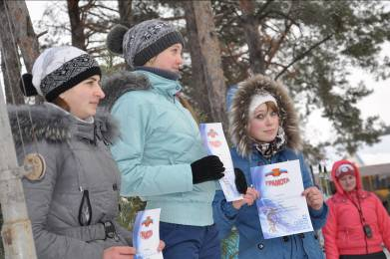
Награждение победителей…

